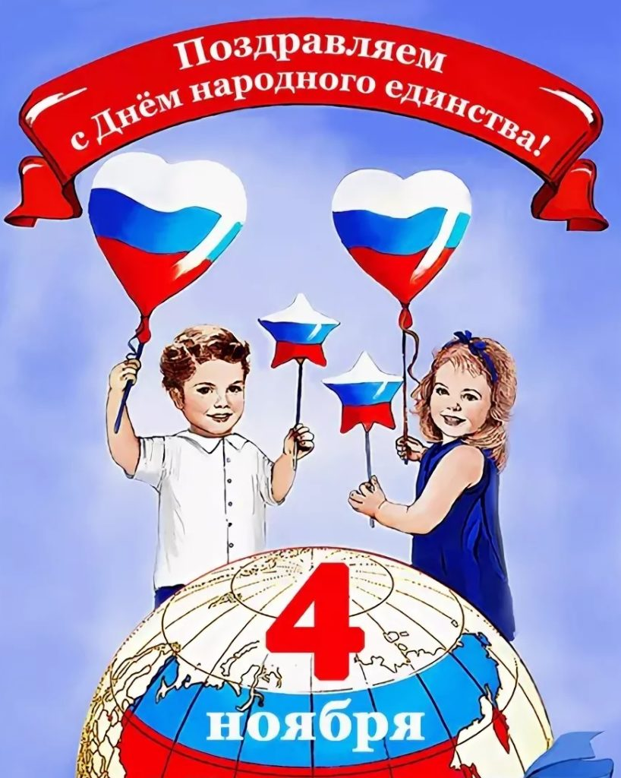

**Проект день народного единства**

4 ноября вся наша страна Россия отмечает день «Народного Единства».

Этот день занимает особое место среди государственных праздников современной России. Во все времена русский народ любил свою Родину. Слагал о ней песни, пословицы и стихи, во имя родной страны совершал подвиги. С целью воспитания у дошкольников любви к нашей единой Родине – России!

Подготовлен проект «День народного единства»

|  |  |
| --- | --- |
| **Содержание** | **Пояснение** |
| Название проекта | «День народного единства» |
| Вид | Информационно-творческий, |
| Участники проекта | Воспитатель, дети, родители. |
| Краткосрочный | Неделя с 1 по 4 ноября |
| Цель | Воспитывать чувства патриотизма, формировать представление о героическом прошлом и настоящем русского народа.  Воспитывать уважительное отношение к Государственным символам Российской Федерации. |
| Задачи | Расширять представления детей о национальных праздниках.  Воспитывать любовь и уважение к русским национальным героям.  Вовлекать родителей в активное сотрудничество. |
| Актуальность | Патриотическое воспитание подрастающего поколения, этот важная задача дошкольного учреждения. Любовь к Родине, к своей стране, родному краю где ты родился и живешь. Мы посчитали, что проведение в нашем дошкольном учреждении мероприятия, посвящённого Дню Народного Единства, может стать важным вкладом в патриотическое воспитание дошколят. При этом необходимо было правильно расставить акценты, подобрать доступный возрасту наших воспитанников материал. Поэтому в основу проекта легли не исторические события, хотя с ними ребят в доступной форме познакомили в ходе предварительной работы, а такие понятия как «Дружба»;  «Семья»;  «Моя Россия». |
| Педагогические технологии: | Информационно - коммуникационная: мультимедийная презентация.  Игровая технология: дидактическая игра «Назови город», динамическая пауза «Помирились» |
| Оборудование: | мультимедийная презентация, ноутбук |
| Ожидаемые результаты | Формирование у детей первых чувств патриотизма;  Совершенствовать знания детей о своей стране;  Выучить стихотворение о Родине. |

**Этапы работы над проектом:**

**Подготовительный этап:**

Разработка методов и приемов, обеспечение необходимой методической литературой, пособиями, наглядной информацией для занятий, бесед, сюжетно ролевые игр с детьми, разучивание пословиц о дружбе, рассматривание картин, карты России. Подбор песен, игр. Составление плана совместной работы с детьми, и родителями.

**Основной этап:**

**Мероприятия по работе с детьми**:

**1. Познавательное развитие**

- Беседы с детьми об истории праздника «День народного единства», «О флаге и гербе России»,

- «Россия Родина моя», «Россия многонациональная страна»;

-Рассматривание иллюстрации: «Россия - Родина наша»;

- Рассматривание фото, репродукций картин, иллюстраций, и др.;

**2. Речевое развитие**

- Писатели и поэты о празднике «Родина моя» Т. Коти, заучивание стихов – «Лучше нет родного края» Воронько, «Родина» З.Александрова.

- Свободное общение: «Что означает – народное единство?»;

- Книги для чтения и рассматривания: В Жуковский: «Родного неба милый свет», К. Ушинский: «Наше Отечество» (отрывок),

**3. Социально-коммуникативное развитие**

- Сюжетно-ролевые игры: «Семья», «Путешествие по Родному краю»;

- Беседа с детьми «Символы России»;

- Ситуативная беседа «Мы такие все разные – давайте, будем дружить»

- Беседа, рассказ, рассматривание иллюстраций, фото;

**4. Художественно-эстетическое развитие**

**Рисование**: «Небо голубое», «Салют».

**Аппликация**: «Флаг Российской Федерации».

**Конструирование**: «Дом где мы живем», «Город».

**Музыкальная деятельность:**

Слушание музыки: Кабалевский Д. «Походный марш», «У моей России длинные косички», В.Маяковский «Слышишь песенку ручья – это Родина твоя!»

**5. Физическое развитие**

Русские народные подвижные игры «Золотые ворота», «Жмурки»;

**Мероприятия по работе с родителями:**

Консультация «Расскажите детям о России»;

Выставка творчества детей – рисунки, аппликации.

**Заключительный этап:**

- Выставка детского творчества: «Государственные символы Российской Федерации»

- Игра – викторина «Мы патриоты»;

- Русские народные подвижные игры «Золотые ворота», «Жмурки»;

**Используемая литература**:

1. Программа воспитания и обучения в детском саду «От рождения до школы» Комарова, Веракса, Васильева;

3. Комарова Т.С. «Занятия по изобразительной деятельности в детском саду».

4.Лыкова И.А. «Изобразительная деятельность в детском саду».

**Приложение к проекту:**

Живут в России разные народы с давних пор. Одним – тайга по нраву, другим – степной простор. У каждого народа язык свой и наряд. Но вместе все народы на русском говорят. Ведь русский, татарин, башкир и якут единой семьёй в России живут.

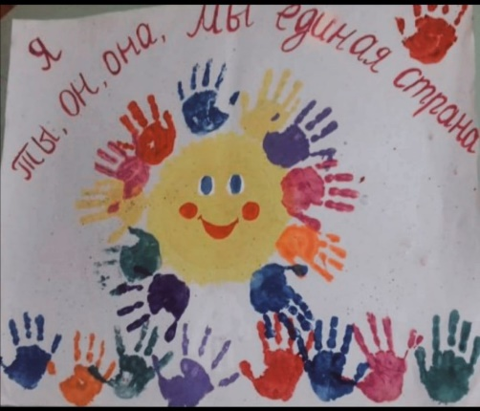

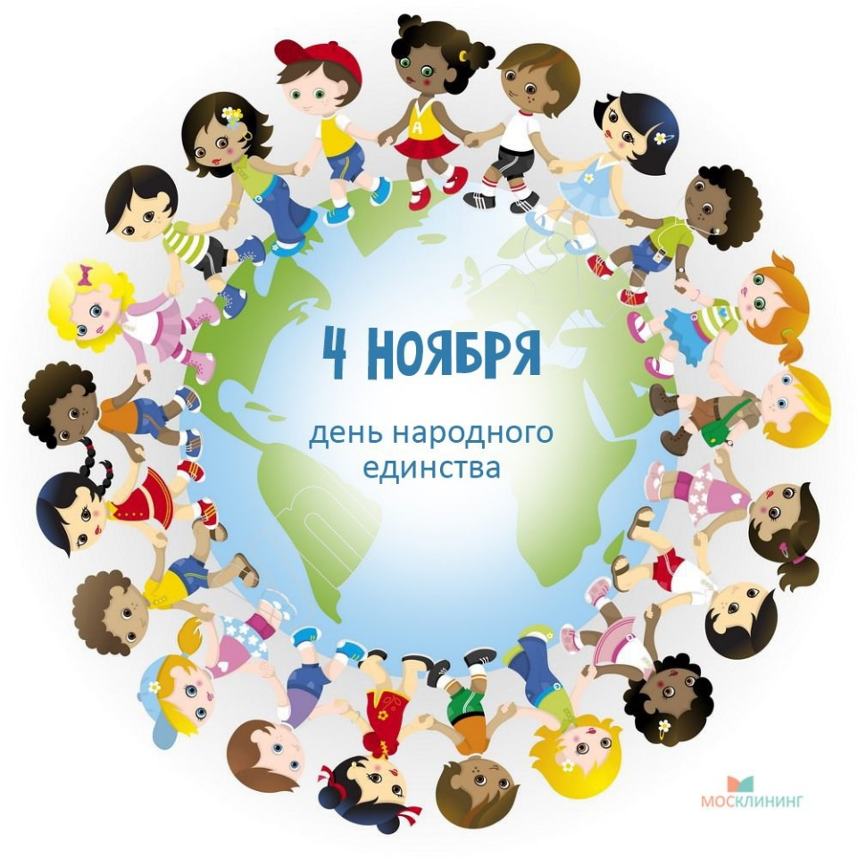

В добром мире вместе жить,

Уважать людей, любить,

Жить спокойно, без тревог

Каждый человек бы мог,

Нужно только улыбаться,

И проблемам не сдаваться.

Ссориться, ругаться бросьте,

И ходите лучше в гости,

За приятною беседой,

Помиритесь вы с соседом,

С другом, братом иль сестрой

И вам дам совет такой —

Живите вы счастливо,

Тихо, мирно и красиво!